Arbeitsblatt 1

Station 1 Lesetext

Engagement ohne Geld? – warum nicht!
In Deutschland sind mehr als 20 Prozent aller Bürgerinnen und Bürger ehrenamtlich engagiert. Das heißt, sie unterstützen andere Menschen regelmäßig, ohne dafür Geld zu bekommen. Warum machen sie das? Wir haben vier Schülerinnen und Schüler vom Feudenheim-Gymnasium in Mannheim gefragt, warum sie sich neben der Schule unentgeltlich engagieren.

Götz (19)    © privat | Ich arbeite seit drei Jahren ehrenamtlich beim Arbeitersamariter Bund (ASB) und im Schulsanitätsdienst. Mein Bruder hat mich dazu gebracht; er war auch beim Schulsanitätsdienst. Ich habe mir das dann angeschaut und gemerkt, dass es mir Spaß macht. Daraufhin habe ich beim ASB eine Ausbildung zum Sanitäter gemacht. Ich bin für die Erste Hilfe, also die Erstversorgung eines Patienten, zuständig und werde in ganz Mannheim eingesetzt. Außerdem leite ich an meiner Schule die Schulsanitäts-AG.
Sarah und Sabine (15)    © privat | Sarah: Wir sind bei einem Touren-, Fußball- und Tennisverein in unserem Stadtteil engagiert. Drei- oder viermal im Jahr machen wir beim Vereins-Flohmarkt mit und helfen beim Adventstreffen den kleinen Kindern beim Basteln. Wir machen das, weil die Leute nett sind und es uns Spaß macht. Außerdem hilft man Menschen – und wenn wir jetzt helfen, hilft uns vielleicht auch jemand, wenn wir irgendwann Hilfe benötigen.  Sabine: Es ist eine schöne Freizeitbeschäftigung und gibt mir ein gutes Gefühl. Dafür brauche ich kein Geld.
Niklas (16)    © privat | Ich leite seit eineinhalb Jahren eine Kindergruppe der katholischen Kirche. Die Kinder sind zwischen acht und neun Jahre alt und wir treffen uns einmal die Woche. Ich bespreche mit ihnen, worauf sie Lust haben und dann spiele ich mit ihnen eine Stunde. Da es alles Jungen sind, ist das meist Fußball oder Fangen. Außerdem trainiere ich – da ich selber Hockey spiele – zweimal die Woche vier-, fünfjährige Jungen im Hockey.  Ich mache das, weil es mir zum einen Spaß macht, mit Kindern zu arbeiten. Zum anderen kommt es später bei Bewerbungen sicherlich auch gut an, wenn man vorweisen kann, dass man ehrenamtlich tätig war.

Aufgabe: Lest den Text und füllt die Tabelle aus.
Foto |   © privat |   © privat |   © privat
Name/Alter | Götz (19 Jahre) | Sarah und Sabine (15 Jahre) | Niklas (16 Jahre)
Ehrenamtsart
Tätigkeit
Wie oft?
Motivation

Transkription
Abschnitt 1
Wird dein derzeitiges ehrenamtliches Engagement Einfluss auf
deine Berufswahl haben?
Ja, auf jeden Fall. Ich will Richtung Medizin gehen. Ich weiß noch nicht genau – vielleicht Arzt oder Medizin und BWL zusammen oder Rescue Engeneering.
Das ist Ingenieur in Rettungswesen. Die entwickeln Maschinen für den Rettungsdienst, aber gehen auch in Krisengebiete oder Gebiete, die von Naturkatastrophen heimgesucht werden, und bauen die Gegenden dann wieder auf.
Was bringt dir die ehrenamtliche Arbeit persönlich?
Es macht mir echt Spaß, den Leuten zu helfen und zu sehen, dass wenn man was macht, den Leuten auch besser geht. Es sind echt schöne Erfahrungen, die man da machen kann, wenn man Menschen hilft. Vor zwei Wochen waren wir auf Studienfahrt in China und da gab‘s einen Verkehrsunfall und alle Chinesen standen außen rum und haben geguckt und konnten nix machen. Ich bin dann halt hingegangen, hab der Frau geholfen und danach waren alle Chinesen echt dankbar und konnten ihre Dankbarkeit gar nicht richtig ausdrücken und waren erstaunt. Sie wollten sich dauernd bedanken, ich kam stundenlang nicht von der Stelle weg, weil sich alle bedanken wollten.
Könntest du dir vorstellen, auch noch ehrenamtlich zu arbeiten, wenn du berufstätig bist?
Ich kann es mir auf jeden Fall vorstellen, weil ich hab jetzt sehr viele Freunde, die das auch machen und es ist einfach, um Kontakt zu halten, auch ziemlich gut. Wir sehen uns meistens auf Dienst oder so und das ist echt schön und macht auch Spaß dann. Ich glaube, dass ich das auf jeden Fall so lange mache, wie ich kann.

Abschnitt 2
Brauchen wir mehr ehrenamtliches Engagement in Deutschland?
Sarah: Ich denke schon, dass wir mehr brauchen, weil dann Leute, die nicht so viel Geld haben, um Leute zu bezahlen, bekommen trotzdem Hilfe. Und die, die helfen, haben vielleicht auch das gute Gefühl, dass sie jemandem helfen konnten.
Sabine: Also, allgemein ehrenamtliche Arbeit könnte man als Jugendlicher mehr machen. Jugendliche könnten mehr machen.) Ich kenne nur wenige, die so etwas machen. Überall, wo es möglich ist – egal, ob es kleine oder große Sachen sind … Ich finde, man könnte mehr machen.
Könnt ihr euch diese oder eine andere ehrenamtliche Arbeit auch in zehn, zwanzig Jahren noch vorstellen?
Sarah: Ich kann es mir auch vorstellen, vor allem auch weil ich beim Kinderturnen helfe und da habe ich vielleicht auch bald eine eigene Turngruppe. Das wäre auch ehrenamtlich. Und ich wäre dann vielleicht auch diejenige, die die Flohmärkte und Bastelveranstaltungen oder Herbstbälle selbst organsiert. Und deshalb … Mir macht so was sowieso Spaß und deshalb kann ich mir das auch noch in zehn oder zwanzig Jahren vorstellen.
Sabine: Ich könnte es mir schon vorstellen. Zum Beispiel das Adventsbasteln ist jetzt nächstes Wochenende – das könnte ich mir für immer vorstellen, weil da auch Frauen, wir Jugendlichen und auch andere Kinder, die den Kindern helfen da sind. Und das ist alterstechnisch nicht begrenzt und deshalb könnte ich mir vorstellen, das auch weiterzumachen.
Abschnitt 3
Was war der Auslöser für dein ehrenamtliches Engagement?
Die ganze Organisation, das heißt die katholische Jugendarbeit organisiert immer so ein Ferienlager, ein zweiwöchiges, wo man dann wegfährt und dann sind es halt die Gruppenleiter. Ja, und das hat mich halt beeindruckt … als Gruppenleiter, wie die so waren, als ich dort war noch als Kind, als Teilnehmer. Und dann hab ich halt gesagt, das will ich auch werden.
Brauchen wir in Deutschland mehr ehrenamtliches Engagement?
Ja, ich denke, es gibt schon viel, aber davon kann man eigentlich nicht genug haben, weil es eigentlich durchweg positiv ist.
Ich denke, in allen Bereichen. Mit Behinderten zum Beispiel kann man noch mehr machen.

Arbeitsblatt 2

Station 2 Hörtext

Welche Aussagen sind richtig und welche sind falsch?
Lest die Fragen 1-3 und hört dann Abschnitt 1.
1. Götz will im Rettungswesen arbeiten.
2. Er engagiert sich ehrenamtlich, weil ihm die Reisen nach China großen Spaß machen.
3. Er will weiterhin ehrenamtlich arbeiten, um den Kontakt zu seinen Freunden zu halten.

Lest die Aussagen 4-6 und hört dann Abschnitt 2.
4. Sabine findet, dass mehr Jugendliche ehrenamtliche Arbeit machen sollten.
5. Sarah will in 10 Jahren als Turnlehrerin beruflich tätig sein.
6. Adventsbastlen ist eine ehrenamtliche Aktivität für jedes Alter.

Lest die Aussagen 9-10 und hört dann Abschnitt 3.
7. Niklas Gruppenleiter haben ehrenamtlich im Ferienlager gearbeitet.
8. Niklas war in einem Ferienlager für Behinderte.

Kopiervorlage 1

Briefmarke
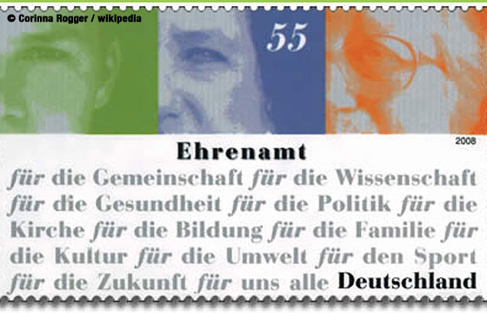
Foto: gemeinfrei

Kopiervorlage 2

Redemittel für die Schaubildinterpretation:

- Das Thema des Schaubildes ist...
- Das Schaubild gibt Auskunft darüber, ...
- Das Schaubild zeigt...
- ............... ist von ... (im Jahre ...) auf ... (im Jahre ....) gestiegen.
- .............. hat zwischen (Jahr)... und (Jahr)... um ... Prozent zugenommen.
- ........... .ist zwischen (Jahr)... und (Jahr)... um ... Prozent zurückgegangen.
- Im Vergleich zu 200... ist die Zahl der ... um ... Prozent höher / niedriger.

Kopiervorlage 3

Gruppe 1
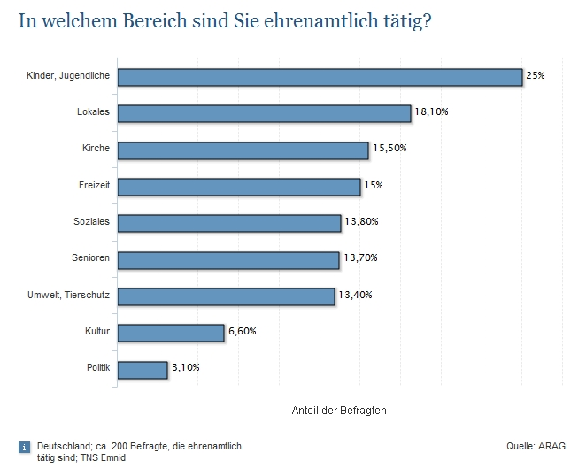

Kopiervorlage 4

Gruppe 2

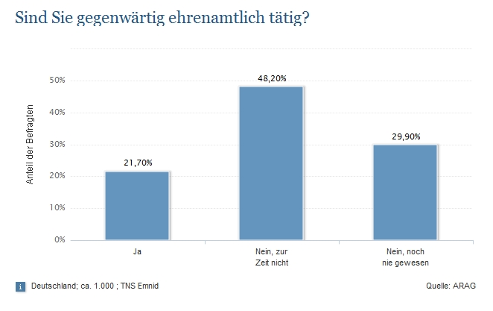

Kopiervorlage 5

Gruppe 3

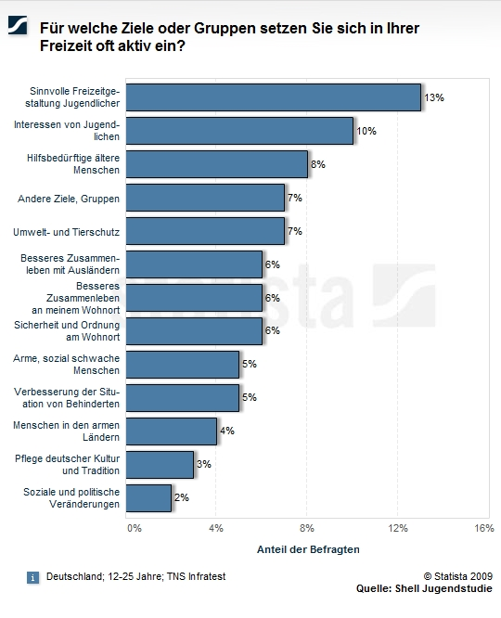

Kopiervorlage 6

Rollenkarten

Claudia Schubert (Schüler, 16 Jahre)
„Engagement ohne Geld? Ja, warum nicht?!“

Aufgabe: Du sammelst Argumente für ehrenamtliches Engagement.

Oliver Hansen (Schüler, 15 Jahre)
„Engagement ohne Geld? Nein, danke!

Aufgabe: Du sammelst Argumente gegen ehrenamtliches Engagement.

Till Hartung (Moderator)

Aufgabe: Du begrüßt die Gäste, bittest sie sich vorzustellen und moderierst die Sendung. Du bereitest Fragen vor, die du den Gästen stellen könntest.

Dr. Hans Müller (Firmenchef , 54 Jahre)
„Auch als Arbeitgeber interessiert es mich, ob sich Jugendliche ehrenamtlich einbringen.“

Aufgabe: Du erklärst, warum und wie ehrenamtliches Engagement die Berufschancen erhöhen könnte.

Sabine Haag (Mutter , 45 Jahre)
„Warum nicht lieber ein Schülerjob, wo meine Tochter auch was verdienen kann?!“

Aufgabe: Du sammelst Argumente, warum du einen Schülerjob bevorzugst.

Tobias Künze (Berater und Vermittler für ehrenamtliche Tätigkeiten, 34 Jahre)

„Ehrenamtliche leben glücklicher! Die Ehrenamtsarten sind so vielfältig, dass jeder sein Glück finden kann!“

Fritz Schönebeck (Lehrer, 39 Jahre)
Schüler, die sich ehrenamtlich engagieren schneiden tendeziell besser ab.

Aufgabe: Du erklärst, den Einfluss eines solchen Engagements auf die Schülerleistung und Persönlichkeit.

